ESTRUCTURA

C:.
│ .gitignore
│ README..md
│ requirements.txt
│
├───app
│ database.py
│ main.py
│ schemas.py
│ __init__.py
│
├───docs
│ Actividad_Autonoma_API_Categorias_FastAPI.pdf
│ CASOS_DE_PRUEBA.TXT
│
├───Liteclient
│ fast_api_productos_categorias.postman_collection.json
│
└───tests
conftest.py
test_categories.py
test_products.py
__init__.py

CA01 | Listar categorías | GET /categories | 200 y lista JSON

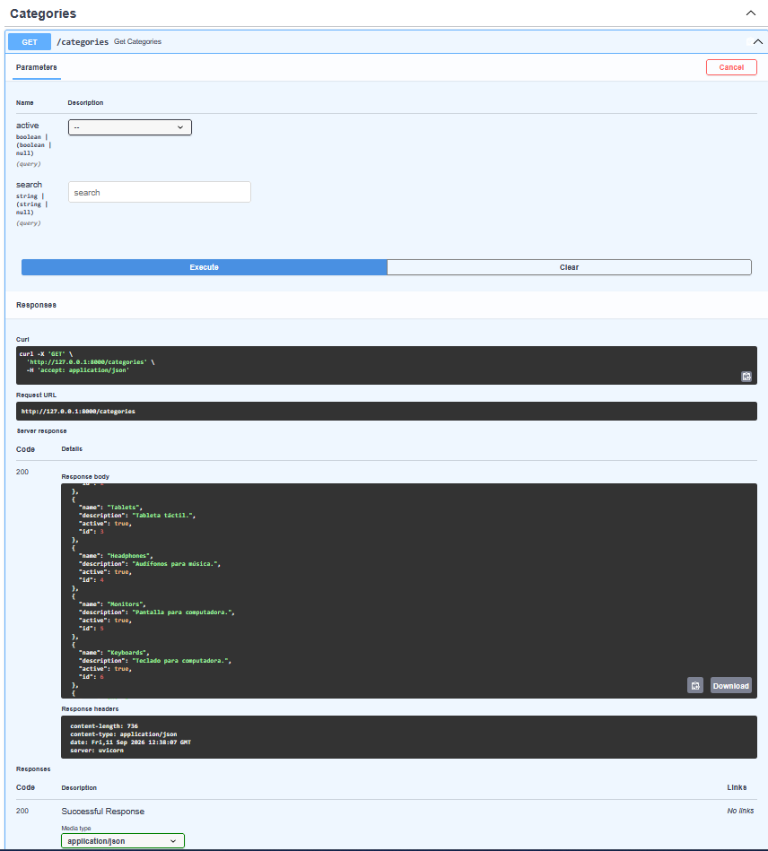

CA02 | Consultar existente | GET /categories/1 | 200

CA02 | Consultar existente | GET /categories/1 | 200

CA02 | Consultar existente | GET /categories/1 | 200

